Comunicato stampa – 27 febbraio 2021

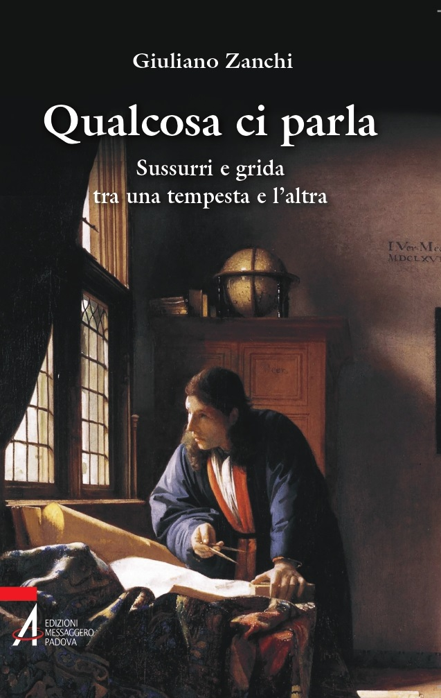 | Nella pandemia “Qualcosa ci parla”, la riflessione profonda e poliedrica di Giuliano Zanchi su un anno e oltre di covid  Perché non siamo riusciti a capire ciò che stava accadendo? Perché la chiesa non sa offrire le parole sapienziali che molti si aspetterebbero?  Martedì 2 marzo, h. 20.30, webinar “Qualcosa ci parla. Riflessioni sulla pandemia” sulla pagina Facebook Edizioni Messaggero Padova  Con l’autore don Giuliano Zanchi interviene Serena Noceti, ecclesiologa.  Introduce Alberto Vela, Edizioni Messaggero Padova  Webinar trasmesso anche sul canale YouTube Messaggero di sant’Antonio
È molto difficile per ora capire veramente cosa significa una pandemia che ancora ci tiene prigionieri. Ci vorrà ancora molto tempo. Per adesso si può solo raccontare, e a farlo è Giuliano Zanchi, prete bergamasco e direttore scientifico della Fondazione Adriano Bernareggi, nel libro Qualcosa ci parla per i tipi delle Edizioni Messaggero Padova, nella collana Istant book su temi di attualità. La sua è una riflessione profonda e poliedrica su un anno, e oltre, di covid, che cerca di mettere a fuoco il perché non siamo riusciti a capire ciò che stava accadendo e il perché la Chiesa non sa offrire le parole sapienziali che molti si aspetterebbero.
Di certo, nel «tempo indecifrabile» di questa pandemia, «qualcosa ci parla»: il delicato rapporto uomo-natura, ad esempio, ma anche la necessità di un nuovo patto sociale di “fratellanza”, in un periodo in cui la platea della povertà è cresciuta al pari di quella di coloro che con la pandemia si sono arricchiti; il fare i conti con il nostro ineluttabile destino (la morte), che «resta quella contraddizione che ci costringe a rimanere umani». Perché «se c’è qualcosa che abbiamo tutti percepito con le frequenze inconfondibili di un’evidenza immediata è questa: abbiamo patito le limitazioni al corpo come un affievolimento dello spirito. Tenuti a distanza, non ci siamo semplicemente sentiti più soli, ci siamo proprio sentiti meno umani». È forse questa la sensazione più diffusa che tutti abbiamo provato in questi mesi stranianti e duri.
Una chiave di lettura di quanto è successo, quella dell’autore, che nasce da riflessioni personali, cerca di trovare una bussola per navigare nel caos, non lesina critiche ai potenti («quel mondo di una politicanza retriva»). Con la consapevolezza che questo tempo è un tempo mutevole: «Tutte queste parole, che ora metto in fila una dietro l’altra, avranno una luce diversa da quella che le ha viste nascere – scrive l’autore –. Vi arriveranno già coperte di molta polvere. Io stesso incontrerò l’altro me stesso che è stato qui, in questo tempo indecifrabile, a scrivere sulla sabbia di cose che mutano in continuazione. Per quanto evanescenti, queste parole avranno provato lo stesso a tracciare un ricordo, parziale e soggettivo, della strada compiuta per arrivare a quel prossimo presente. Le avrò con imbarazzo messe alla prova di un trascorrere del tempo che come sempre ci avrà di nuovo sorpreso».
Cartella stampa digitale: https://areastampa.messaggerosantantonio.it/content/nella-pandemia-qualcosa-ci-parla-la-riflessione-profonda-e-poliedrica-di-giuliano-zanchi-su

DATI BIBLIOGRAFICI
Titolo: Qualcosa ci parla
Sottotitolo: Sussurri e grida tra una tempesta e l’altra
Autore: Giuliano Zanchi
Settore: Attualità
Collana: Instant Book
1a edizione 2021
Copertina: Brossura plastificata lucida
Formato: 10,5 x 16,5
Pagine: 138
ISBN: 978-88-250-5273-2
Vai alla scheda libro: https://www.edizionimessaggero.it/ita/catalogo/scheda.asp?ISBN=978-88-250-5273-2

L’AUTORE
Giuliano ZANCHI (1967), prete di Bergamo dal 1993, è direttore scientifico della Fondazione Adriano Bernareggi di Bergamo. Licenziato in teologia fondamentale alla Facoltà teologica dell’Italia settentrionale, si occupa di temi ai confini tra estetica e teologia. Tra le sue recenti pubblicazioni ricordiamo: Rimessi in Viaggio. Immagini da una chiesa che verrà (2018); I giorni del nemico (2020); Un amore inquieto. Potere delle immagini e storia cristiana (2020); La bellezza complice. Cosmesi come forma del mondo (2020). Fa parte della redazione della «Rivista del clero italiano» e della rivista «Arte Cristiana».

